Federazione Italiana Giuoco Calcio
Lega Nazionale Dilettanti

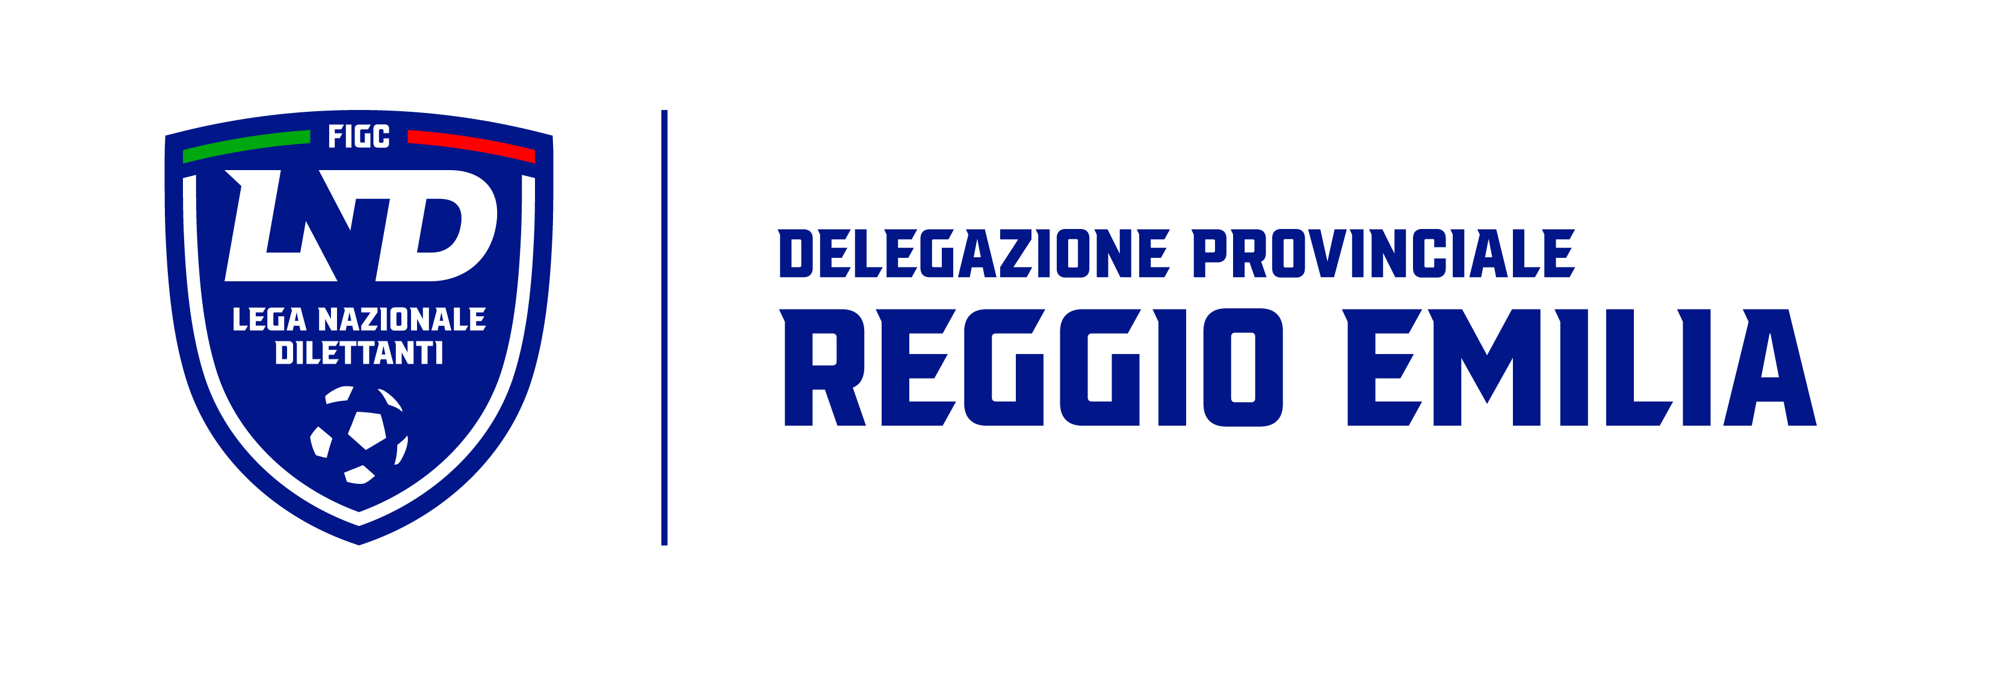

Via Ferruccio Ferrari 2 – 42124 REGGIO EMILIA
Tel. 0522.305946 – Fax 0522.301294
sito: www.figcreggioemilia.it

Mail: info@figcreggioemilia.it - Pec: pec@pec.figcreggioemilia.it

Stagione Sportiva 2026/2027

COMUNICATO UFFICIALE N. 34 DEL 27/10/2026

- Comunicazioni della DELEGAZIONE

VARIAZIONE GARA
UNDER 15 PROVINCIALE
La gara LUZZARA CALCIO – VIRTUS BAGNOLO in programma Martedì 27/10 alle ore 20, viene posticipata a Mercoledì 28/10 alle ore 20 e si disputerà presso il Campo Comunale di Villarotta di Luzzara (RE), Via Lanzoni
UNDER 14 PROVINCIALE
La gara REGGIO CALCIO – SAXUM UNITED in programma Domenica 1/11 alle ore 10.30, viene anticipata a Giovedì 29/10 alle ore 18.45 e si disputerà presso il Campo Parrocchiale di Coviolo (RE), Via Vittorino da Feltre

- Risultati gare
  - Risultati delle Giornate di Campionato

CAMPIONATO TERZA CATEGORIA

GIRONE: A
DATA GIORNATA
24/10/26 7/A FELINA REAL CASINA 04 5 - 5
25/10/26 7/A EAGLES VIRTUS ANCORA ASD BIASOLA-RIVALTA 1 - 0
FOLESE COVIOLO FOOTBALL CLUB ASD 0 - 1
SALVATERRA AMICI DI DAVIDE 3 - 1
SAXUM UNITED A.R.L. BOSCO 0 - 0
U.S. LEVIZZANO ASD POLISPORTIVA MONTEFIORINO 2 - 3

GIRONE: C
DATA GIORNATA
24/10/26 7/A VIRTUS SANTILARIO FC 1965 1 - 0
25/10/26 7/A ASD LE FOLGORI GATTATICO CLUB 0 - 2
MILAN CLUB PARMA REGGIO CALCIO A.S.D. 0 - 1
PLAZA FOOTBALL CLUB CALCIO CAVRIAGO 4 - 2
POVIGLIESE A.S.D. AUDACE A.S.D. 2 - 0
TORRILE A.S.D. SANTOS 1948 A.S.D. 1 - 1

- Giustizia Sportiva
IL GIUDICE SPORTIVO AVV. D’ERCOLE LUCIA, CON LA COLLABORAZIONE DEL RAPPRESENTANTE DELL’A.I.A. AVV. LUCA CASONI, NELLA RIUNIONE DEL 27/10/2026 HA ADOTTATO LE DECISIONI CHE DI SEGUITO INTEGRALMENTE SI RIPORTANO:

CAMPIONATO TERZA CATEGORIA

GARE DEL 24/ 10/2026
In base alle risultanze degli atti ufficiali sono state deliberate le seguenti sanzioni disciplinari.
CALCIATORI NON ESPULSI
SQUALIFICA PER UNA GARA EFFETTIVA PER RECIDIVITA' IN AMMONIZIONE (V INFR)
ZAPPULLA ANDREA | (VIRTUS)
AMMONIZIONE CON DIFFIDA (IV INFR)
SELJA KLEJVIS | (SANTILARIO FC 1965) | ZROUD NABIL | (SANTILARIO FC 1965)
GONI MATTEO | (VIRTUS)
AMMONIZIONE (III INFR)
ALVES MEDEIROS THIAGO | (VIRTUS)
AMMONIZIONE (II INFR)
BETTATI SAMUELE | (VIRTUS) | RONZONI CESARE | (VIRTUS)
AMMONIZIONE (I INFR)
CANOVI DAVIDE | (FELINA) | FRANCIA JACOPO | (FELINA)
RAGHNI SAAD | (FELINA) | COSTANTINO ANDREA | (REAL CASINA 04)
LOUME CHEIKH | (REAL CASINA 04) | GUALTIERI MATTIA | (SANTILARIO FC 1965)
GIAMPIETRI NICOLA | (VIRTUS)
GARE DEL 25/ 10/2026
In base alle risultanze degli atti ufficiali sono state deliberate le seguenti sanzioni disciplinari.
DIRIGENTI
AMMONIZIONE (II INFR)
BARILLI FAUSTO | (TORRILE A.S.D.)
ALLENATORI
AMMONIZIONE (I INFR)
IRALI GABRIELE | (AUDACE A.S.D.) | CRESCENZO ALESSANDRO | (SANTOS 1948 A.S.D.)
CALCIATORI NON ESPULSI
AMMONIZIONE CON DIFFIDA (IV INFR)
SIMO NGUEMNANG NELSON | (ASD LE FOLGORI) | BIGLIARDI ALESSANDRO | (BOSCO)
SANFILIPPO LORENZO | (SANTOS 1948 A.S.D.)
AMMONIZIONE (III INFR)
MAGHENZANI MANFREDI | (ASD LE FOLGORI) | ROMOLI ENRICO | (EAGLES VIRTUS ANCORA ASD)
TERZI SAMUEL | (MILAN CLUB PARMA)
AMMONIZIONE (II INFR)
ROFFI CRISTIAN | (AMICI DI DAVIDE) | BILZI ORESTE | (ASD LE FOLGORI)
CIRILLO GABRIELE | (BIASOLA-RIVALTA) | MANTOAN NATALINO | (CALCIO CAVRIAGO)
PELLICCIARI MATTEO | (COVIOLO FOOTBALL CLUB ASD) | PIFFERI ANDREA | (EAGLES VIRTUS ANCORA ASD)
VENTURELLI MOISE | (EAGLES VIRTUS ANCORA ASD) | VITIELLO ESMAELE | (EAGLES VIRTUS ANCORA ASD)
RABITTI FILIPPO | (FOLESE) | ADEBAYO JOHN WESLEY | (GATTATICO CLUB)
RENZI GIANLUCA | (PLAZA FOOTBALL CLUB) | CORSINI AUGUSTO | (POLISPORTIVA MONTEFIORINO)
GHINI GIANLUCA | (POLISPORTIVA MONTEFIORINO) | GUIDI ANDREA | (POLISPORTIVA MONTEFIORINO)
VALGIMIGLI FILIPPO | (POVIGLIESE A.S.D.) | BAGNI BEDESCHI MANUEL | (REGGIO CALCIO A.S.D.)
LE PIANE CHRISTIAN PIERO | (REGGIO CALCIO A.S.D.) | SASSI MATTEO | (SALVATERRA)
BERTAZZONI FEDERICO | (SANTOS 1948 A.S.D.) | LIGUORI DAVIDE | (SANTOS 1948 A.S.D.)
VACONDIO RICCARDO | (SANTOS 1948 A.S.D.)
AMMONIZIONE (I INFR)
DEL POZZO ELIA | (AMICI DI DAVIDE) | GUIDUCCI LUCA | (AMICI DI DAVIDE)
LANZI MATTEO | (AMICI DI DAVIDE) | DENINA LEONARDO | (ASD LE FOLGORI)
SPAGGIARI GABRIELE | (CALCIO CAVRIAGO) | BEN ABID ILYAS | (COVIOLO FOOTBALL CLUB ASD)
DI IORIO LUIGI | (COVIOLO FOOTBALL CLUB ASD) | FORMISANO EMANUELE | (COVIOLO FOOTBALL CLUB ASD)
MELLONE GIUSEPPE | (COVIOLO FOOTBALL CLUB ASD) | VENTURELLI MARCO | (EAGLES VIRTUS ANCORA ASD)
ASUENIMHEN DANIEL | (FOLESE) | ALINOVI NICOLO | (GATTATICO CLUB)
PANIZZI CRISTIAN | (GATTATICO CLUB) | SIMONAZZI GIOVANNI | (GATTATICO CLUB)
GIAMBINO MARCO | (MILAN CLUB PARMA) | TAVERNA ALESSANDRO | (MILAN CLUB PARMA)
BENEVENTI MARCO | (POLISPORTIVA MONTEFIORINO) | FOFANA IDRISSA | (POLISPORTIVA MONTEFIORINO)
PRANDI ANDREA | (REGGIO CALCIO A.S.D.) | TERNI DAVIDE | (REGGIO CALCIO A.S.D.)
ANIGONI MARTIN | (SAXUM UNITED A.R.L.) | BONDAVALLI JACOPO | (SAXUM UNITED A.R.L.)
PONGOLINI GIOVANNI | (TORRILE A.S.D.) | LUSETTI SAMUELE | (U.S. LEVIZZANO ASD)
MARINO GIANLUCA | (U.S. LEVIZZANO ASD)

Il GIUDICE SPORTIVO
Avv. D’ERCOLE LUCIA

Pubblicato in REGGIO EMILIA ed affisso all’albo della DELEGAZIONE il 27/10/2026.

Il Segretario  Ivano Pioppi | Delegato  Manuele Rabbi

